沈阳音乐节管理系统
实体属性图与说明
以下内容依据 shenyang_music_festival.sql 数据库表结构，选取系统中十四个具有代表性的核心实体进行属性图绘制，并在每张图前补充100—150字左右的中文说明。所有实体图均采用白底、简体中文的展示形式，可直接用于论文中“数据库设计”“系统分析”或“详细设计”章节。
1. 用户实体属性图
说明：用户实体是系统中的基础核心对象，主要用于保存平台注册用户的账号信息、登录凭证、联系方式、角色类型以及积分等数据。该实体不仅支撑登录认证与权限控制，同时也是票务预订、订单支付、资讯互动、积分兑换和收藏行为等业务模块进行数据关联的重要基础，为系统实现个性化服务与统一用户管理提供数据支撑。
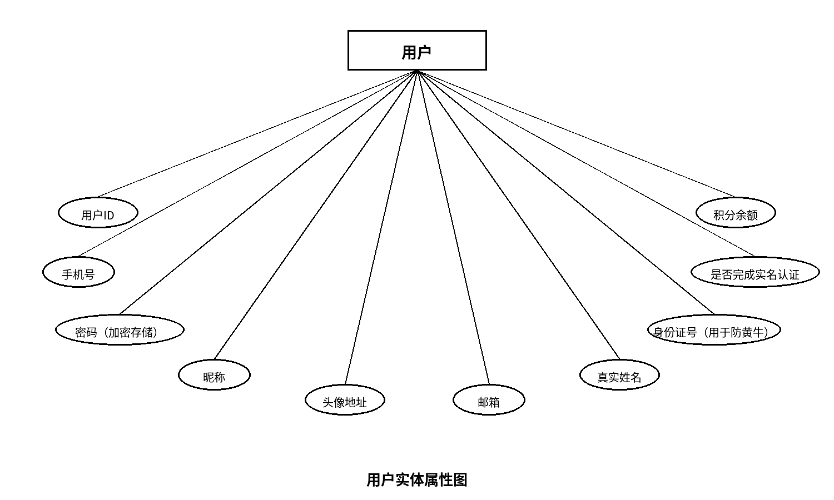
图1 用户实体属性图

2. 音乐节实体属性图
说明：音乐节实体主要用于记录平台所管理的音乐节活动基础信息，包括活动名称、举办地点、开始结束时间、活动介绍和封面图片等内容。该实体是票务管理、演出日程、交通天气展示以及资讯内容组织的重要中心对象，能够为系统实现活动展示、信息检索与前后台运营管理提供统一的数据基础。
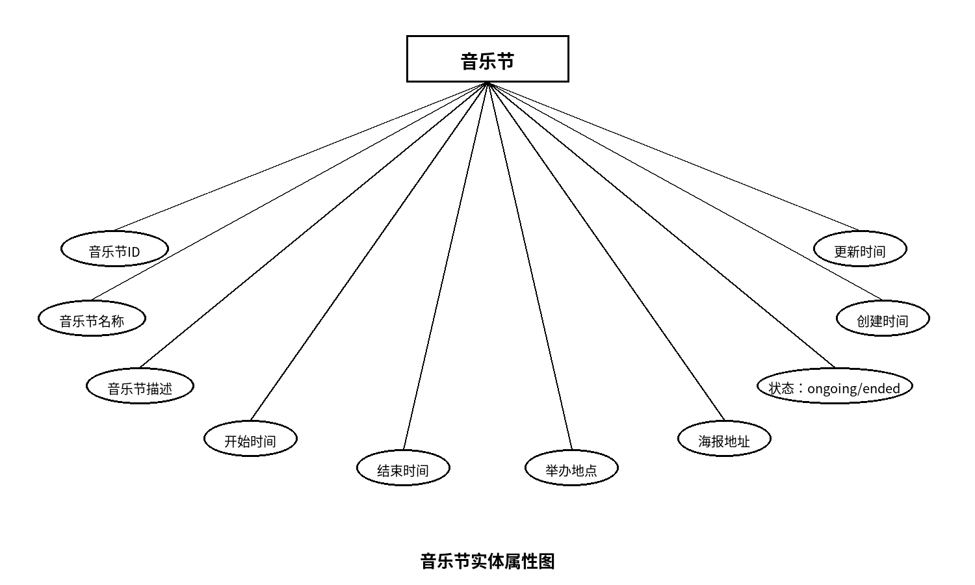
图2 音乐节实体属性图

3. 艺人实体属性图
说明：艺人实体主要用于保存参与音乐节活动的演出嘉宾信息，包括艺人名称、简介、展示图片以及是否为本土乐队等内容。该实体不仅服务于前台艺人展示和音乐节宣传，也与演出日程等业务存在密切联系，为平台构建完整的演出阵容展示、资讯推荐和本土文化传播功能提供关键数据支撑。
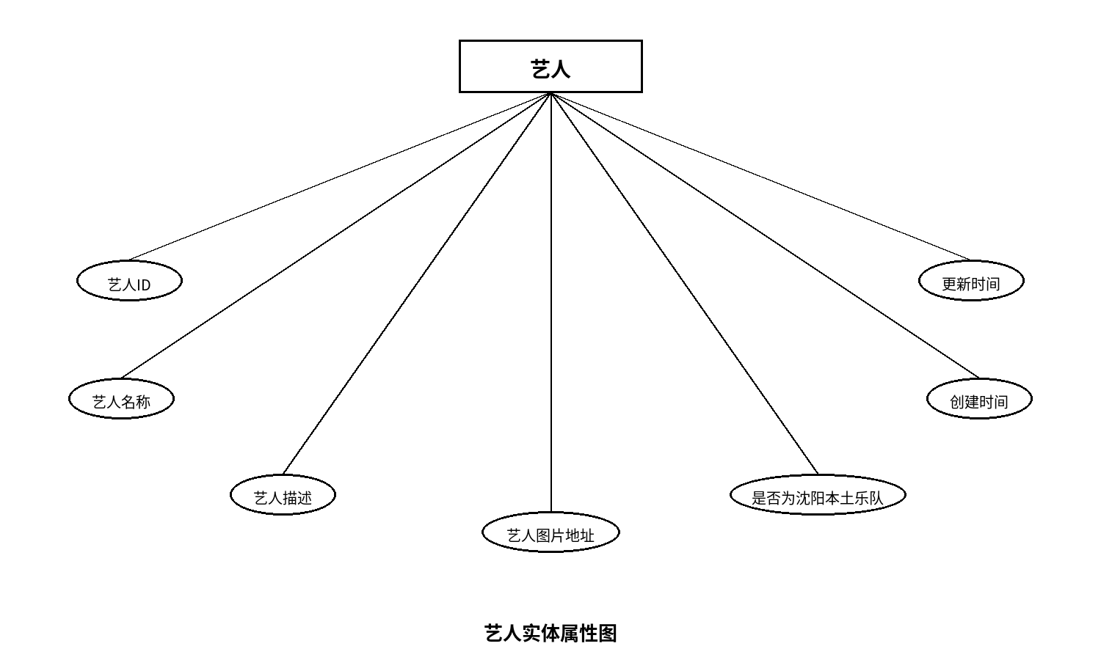
图3 艺人实体属性图

4. 演出日程实体属性图
说明：演出日程实体用于记录音乐节期间各场演出的具体安排信息，通常包括所属音乐节、艺人、演出时间、舞台位置以及说明等内容。该实体是用户查看节目单、安排观演计划和平台进行演出编排管理的重要数据对象，同时也为票务吸引、资讯发布和现场服务提供准确的时间安排依据。
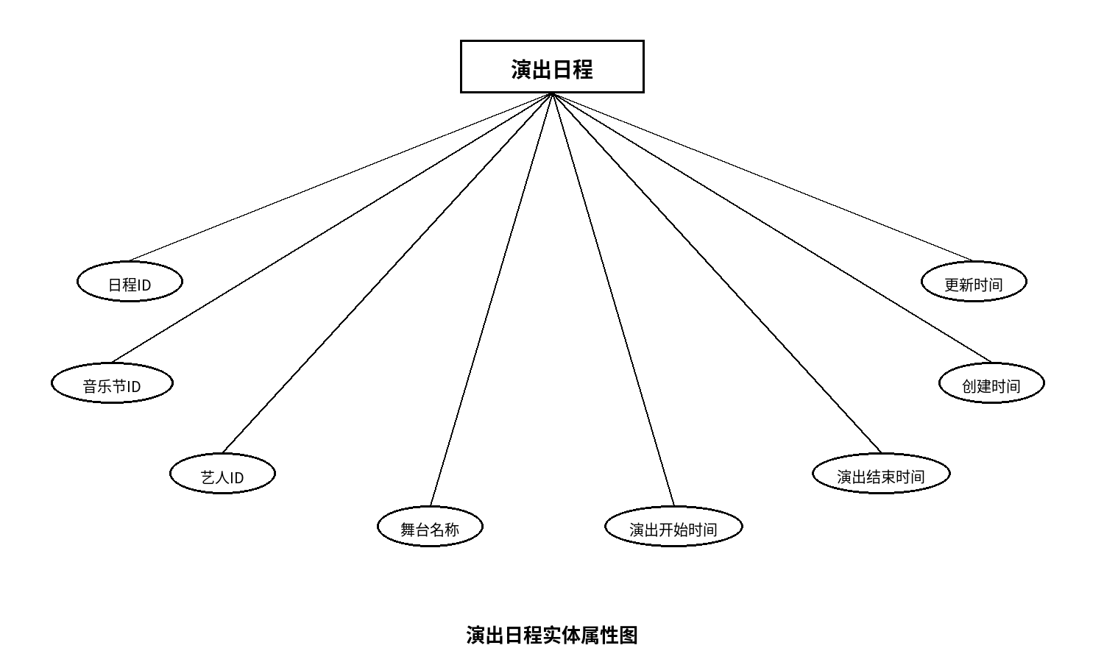
图4 演出日程实体属性图

5. 票务场次实体属性图
说明：票务场次实体主要用于描述音乐节售票中的具体场次信息，包括所属音乐节、场次名称、日期、开售状态和说明等内容。该实体是票务预订与库存控制的关键基础对象，能够将同一音乐节活动拆分为不同日期或不同场次，便于系统进行票种配置、订单生成和用户购票流程管理。
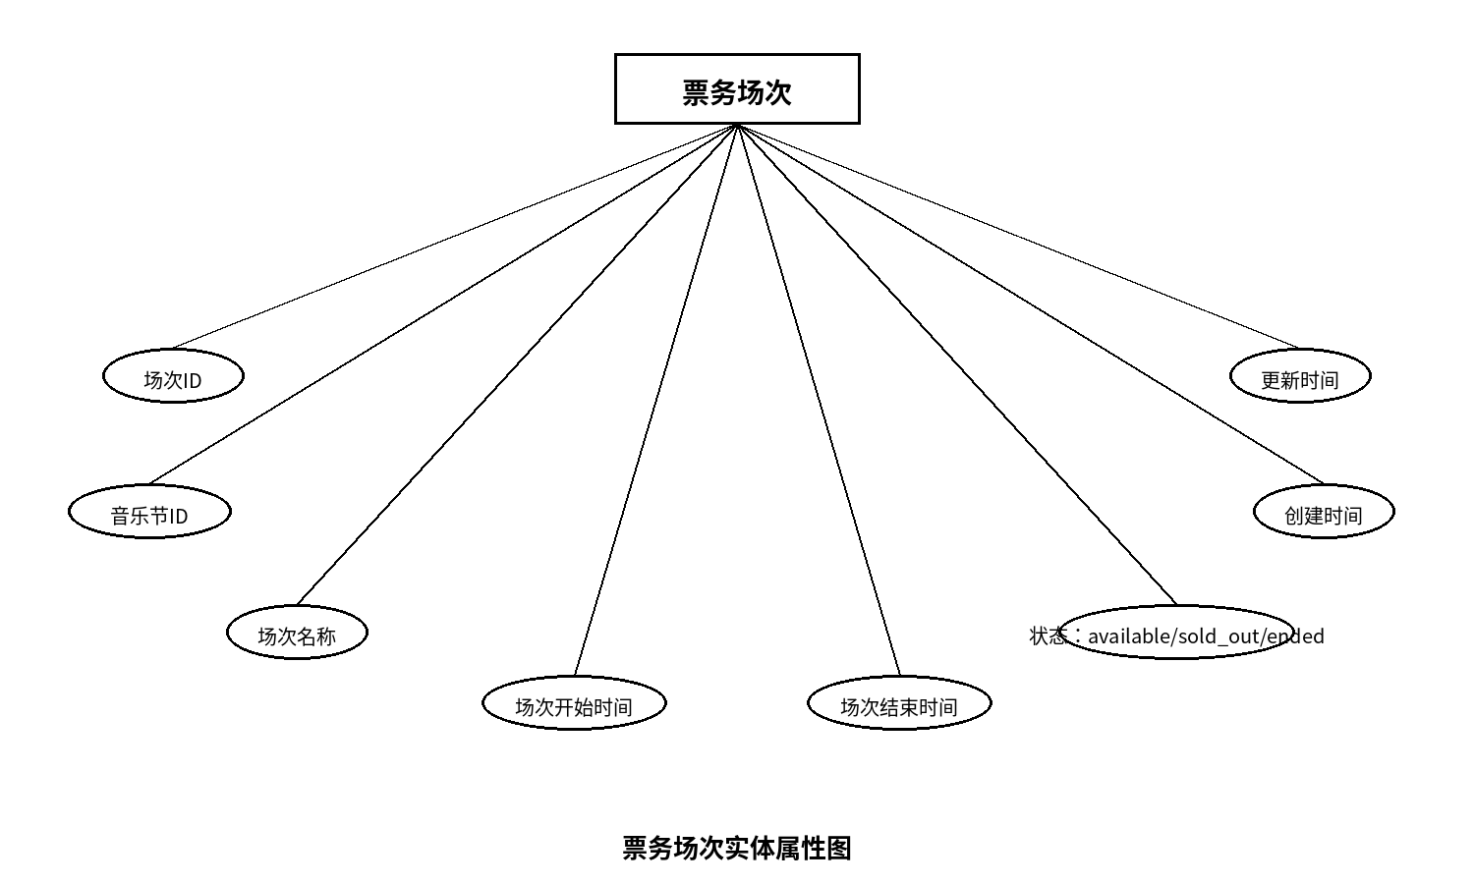
图5 票务场次实体属性图

6. 票务分区实体属性图
说明：票务分区实体主要用于记录音乐节门票对应的观演区域信息，包括所属场次、分区名称、价格、库存、已售数量和状态等内容。该实体直接服务于门票预订与库存管理业务，既支持前台用户进行分区选票和价格比较，也为后台进行余票控制、分区运营和票务统计提供重要数据基础。
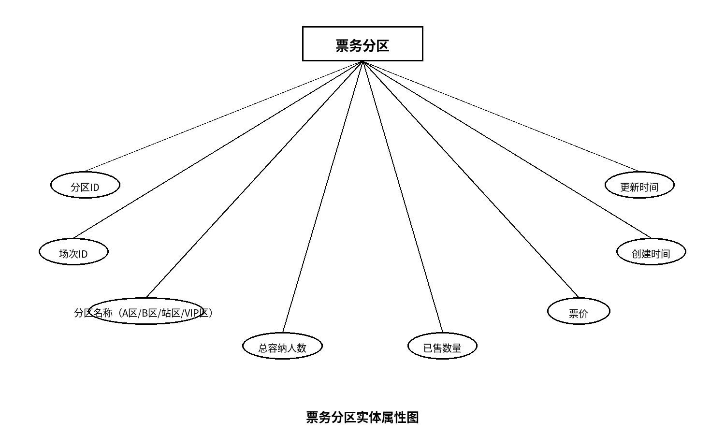
图6 票务分区实体属性图

7. 订单实体属性图
说明：订单实体是系统交易流程中的核心业务对象，主要用于保存用户在票务预订或商品购买过程中生成的订单信息，包括订单编号、用户编号、订单金额、支付状态、收货信息及创建时间等内容。该实体贯穿下单、支付、发货与查询等关键环节，是系统实现交易闭环和订单管理的重要载体。
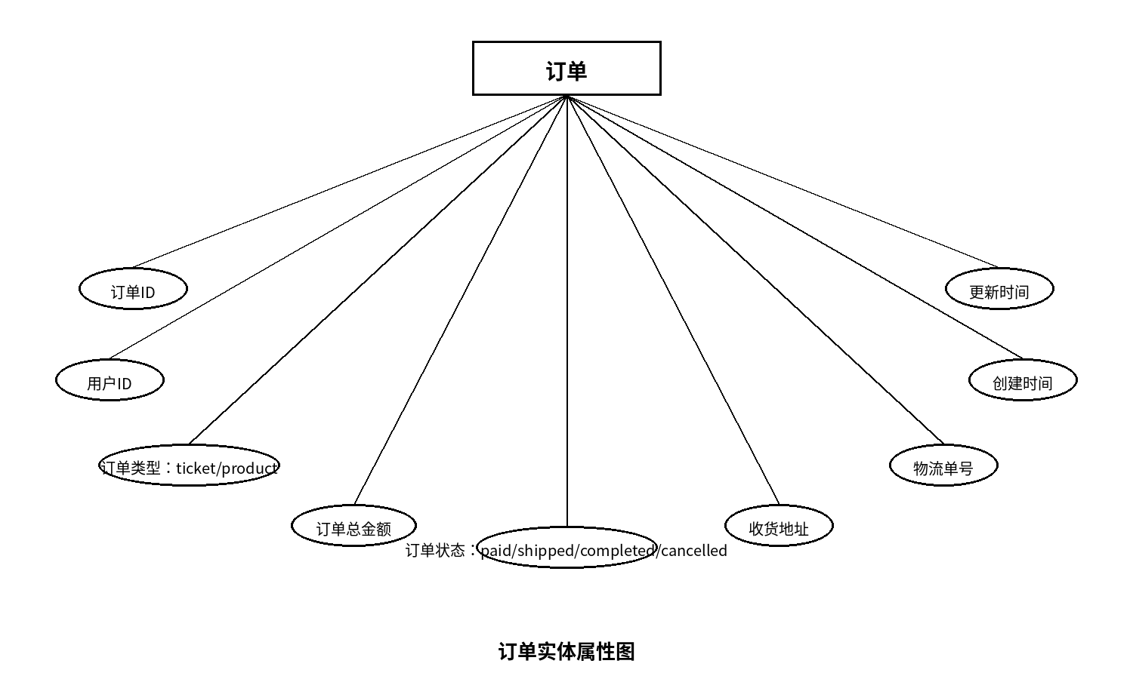
图7 订单实体属性图

8. 订单项实体属性图
说明：订单项实体主要用于记录一笔订单中具体包含的商品或票务明细信息，包括订单编号、目标商品、数量、单价和小计金额等内容。该实体能够将订单主表与实际购买内容进行精确关联，便于系统完成订单详情展示、金额核算、售后查询和统计分析，是交易管理中的重要组成部分。
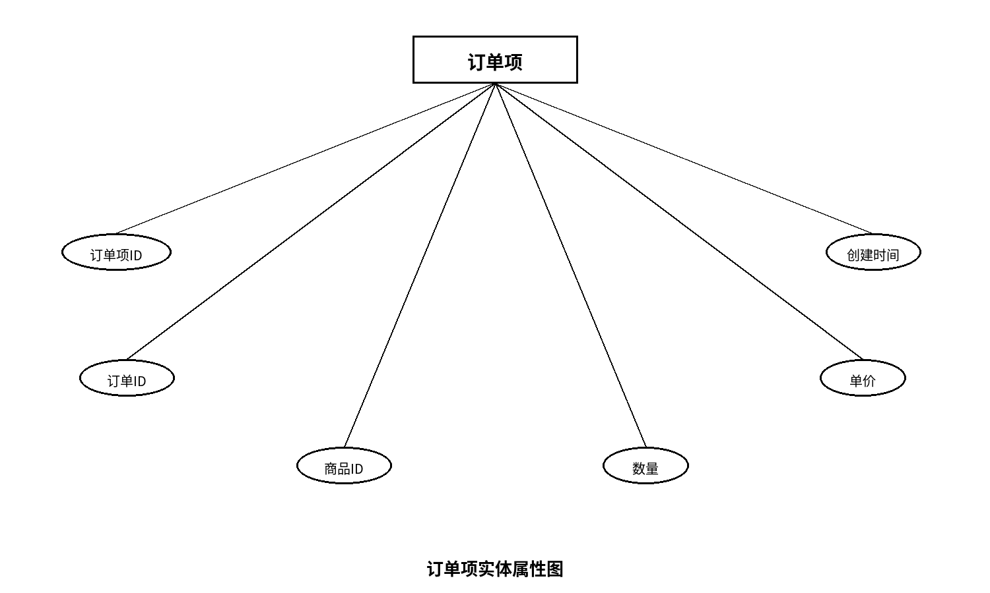
图8 订单项实体属性图

9. 电子票实体属性图
说明：电子票实体主要用于保存用户购票成功后生成的电子票信息，包括所属订单、票务场次、分区信息、核验码、使用状态和生成时间等内容。该实体是音乐节票务业务中的关键结果对象，既支撑用户在线查看和核验入场，也方便后台进行检票管理、票务统计和异常状态追踪。
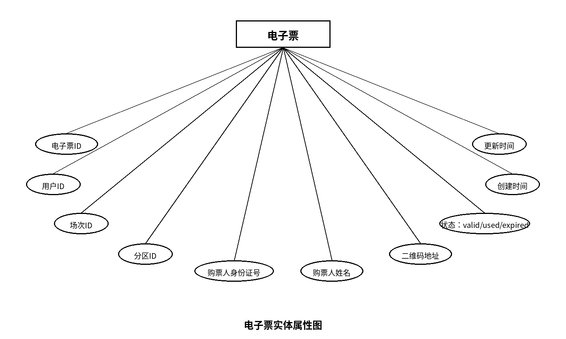
图9 电子票实体属性图

10. 商品实体属性图
说明：商品实体主要用于描述平台中售卖的音乐节周边商品信息，包括所属分类、商品名称、价格、库存、主图和商品介绍等内容。该实体服务于商品浏览、购物车、订单支付和后台库存维护等业务流程，是系统电商化功能模块的核心数据对象，也是平台拓展非票务收入的重要基础。
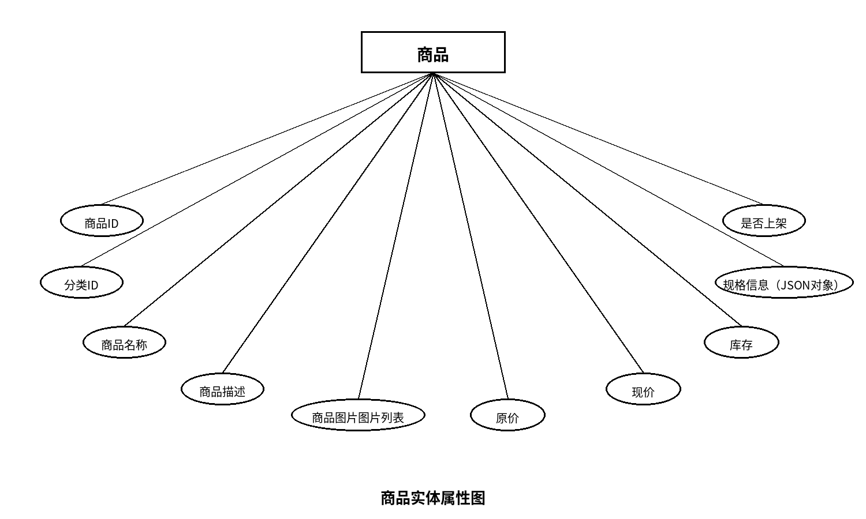
图10 商品实体属性图

11. 商品分类实体属性图
说明：商品分类实体主要用于维护平台周边商品的分类体系，记录分类名称、排序信息及启用状态等内容。该实体虽结构相对简单，但在商品检索、导航展示、后台管理和前台用户浏览体验中具有重要作用，能够为系统建立清晰的商品组织层级并提升商品管理的规范性与可维护性。
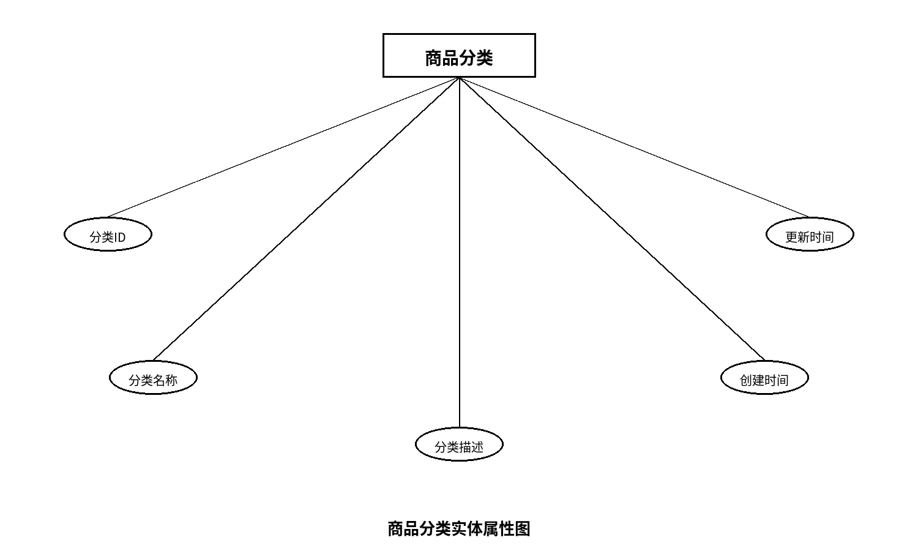
图11 商品分类实体属性图

12. 资讯文章实体属性图
说明：资讯文章实体主要用于保存音乐节相关资讯、攻略、新闻和美食推荐等内容，包括标题、正文、图片、作者、类型、浏览量和发布状态等信息。该实体是系统内容服务模块的重要主体，既承担宣传推广和信息传播作用，也为评论互动、内容运营和用户活跃度提升提供核心数据支持。
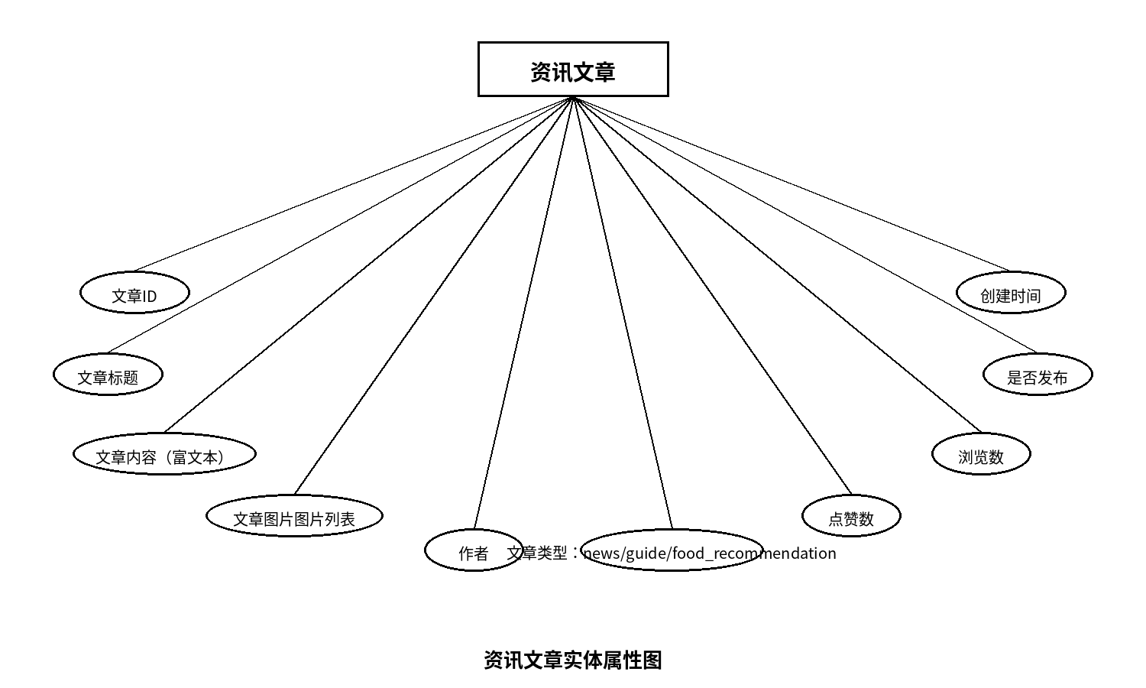
图12 资讯文章实体属性图

13. 文章评论实体属性图
说明：文章评论实体主要用于记录用户在资讯文章下发表的评论信息，包括所属文章、评论用户、评论内容、点赞数和创建时间等字段。该实体是系统内容互动功能的重要组成部分，能够支持用户交流、文章热度提升和社区活跃度统计，同时也为后台内容审核与舆情管理提供基础数据来源。
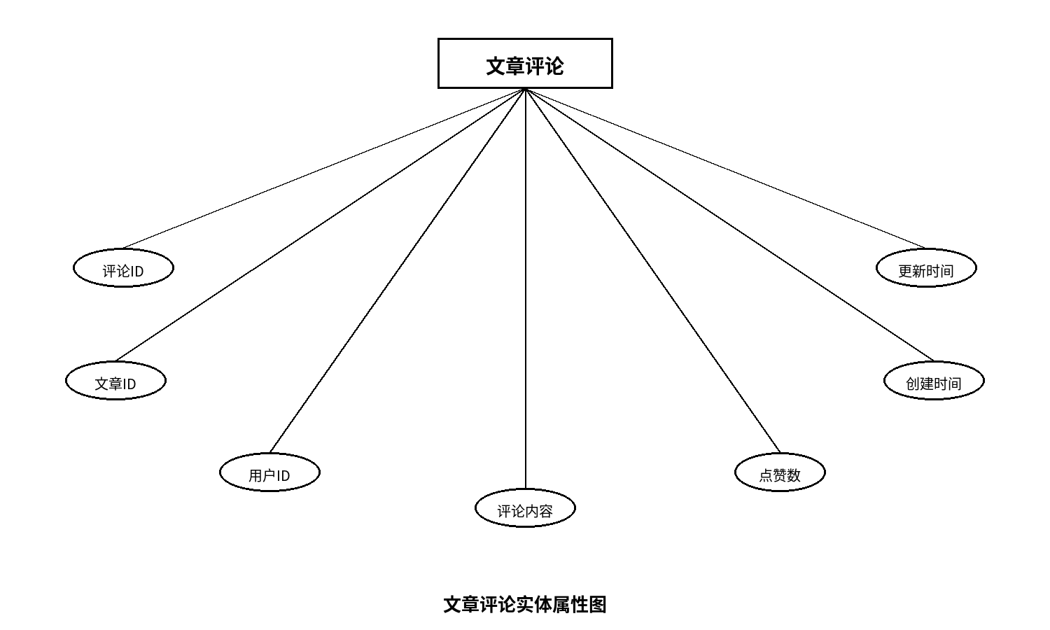
图13 文章评论实体属性图

14. 积分商城商品实体属性图
说明：积分商城商品实体主要用于保存平台积分兑换模块中的礼品信息，包括商品名称、所需积分、库存数量、封面图片和商品说明等内容。该实体能够支撑用户积分兑换、库存控制和礼品展示等业务场景，并与用户积分账户、兑换订单等模块联动，是平台激励机制设计中的关键数据对象。
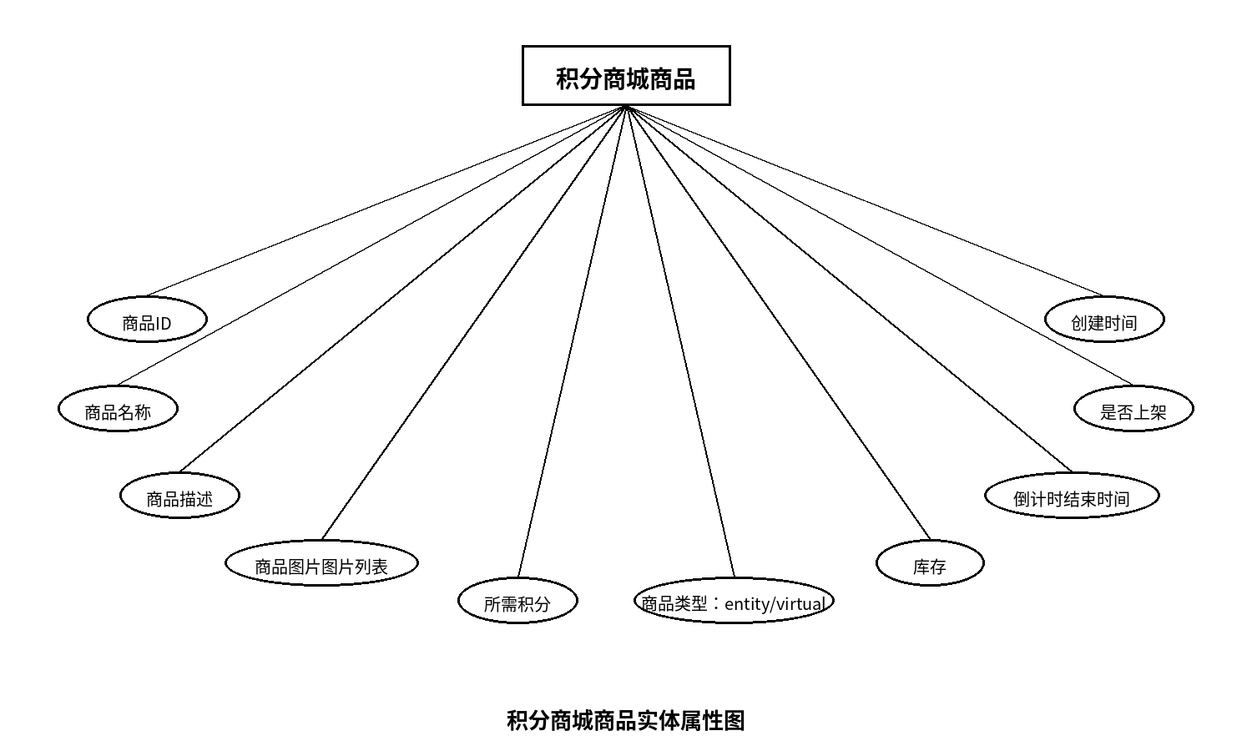
图14 积分商城商品实体属性图

